CORREO DE ZAPALLAR A CACHAGUA

Informativo Municipal de Zapallar. Número 31. Año 3. Diciembre de 2002
Municipalidad de Zapallar Lista para Recibir al Verano
Como todos los años la Ilustre Municipalidad de Zapallar se prepara para recibir debidamente a los veraneantes teniendo en cuentan tanto factores de seguridad como de recreación.
Fuera del tradicional espectáculo de fuegos artificiales para iniciar el 2003, organizado en conjunto por el municipio y los vecinos -y que este año tendrá lugar en la playa de Cachagua- el municipio ha reforzado sus servicios para acoger a los visitantes.
- Seguridad: Durante enero y febrero operará un
equipo de 14 salvavidas que funcionarán en las 4 playas (4 en Zapallar, 1 en Las Cujas, 6 en Cachagua y 3 en Laguna),
que dependen de la municipalidad. La gran mayoría de ellos son profesionales, que llevan muchas temporadas ejerciendo su labor y a todos se les exige un curso aprobado por la gobernación marítima.
Esta implementación se refuerza con inspectores municipales que tienen como objetivo precaver robos, supervisar a vendedores ambulantes y prohibir el estacionamiento de vehículos en todas las calles cercanas a las playas, como una manera de desincentivar a los excursionistas que vienen por el día.
En relación al resguardo policial, de los 10 carabineros que existen como dotación durante el año se aumentan a 45 funcionarios. Ello gracias a un convenio que realiza la municipalidad de Zapallar con Carabineros de Chile. Frente a la preocupación de algunos vecinos sobre el control de alcohol en jóvenes que se trasladan en auto por la carretera, el alcalde Federico Ringeling manifestó que el trámite de alcotest es complejo, dado que al haber manifiesto de estado de ebriedad se debe trasladar a la persona en carro policial a La Ligua. Sin embargo, Carabineros hará un control constante a los vehículos que transiten por el camino de la ruta entre Zapallar Cachagua y Marbella.
Ante el aumento de 5 mil a 25 mil personas que produce la llegada del verano al balneario, la posta de urgencia aumenta su dotación con un médico permanente de llamado las 24 horas del día, 2 paramédicos y un chofer. Además la municipalidad acaba de invertir en una ambulancia, contando ahora con una para Zapallar y otra para Catapilco.
- Panoramas: El arte también estará presente durante las tardes de verano. La sala de arte del Club
Ecuestre inaugura el sábado 28 diciembre a las 19:30 horas con la muestra de pinturas de Roberto Smart. Le siguen las exposiciones en la galería de arte de la Municipalidad el viernes 3 de enero a las 19:30 horas con obras de Adela Cuevas y Carlos Jarpa, viernes 17 de enero Teresita Valdivieso, 2 de febrero Rafael Pino y Teresa Lyon y 18 de febrero Alvaro Pérez.
El Departamento de Cultura está organizando en conjunto con la Universidad Católica un ciclo de cine, conferencia, música y teatro en el Parque La Paz, que pretende ser tan exitoso como el año pasado.
A los fanáticos del polo no se pueden perder el Campeonato de Polo Copa Universidad Católica 35 Sur el sábado 28 y domingo 29 de diciembre entre las 10:30 y la 1:00 que finaliza el 4 y 5 de enero. En el certamen participan los mejores jugadores de Chile, entre ellos Jaime García-Huidobro, José Antonio Revolar, Samuel Moreno, y algunos extranjeros como Charles Beresford.
Cursos de buceo ofrece en la caleta profesor de educación física Claudio Figueroa, contratado por la municipalidad. Las clases son de 8 personas con seis secciones durante dos semanas. El valor es de $30 mil y los horarios se definen con el profesor en el teléfono: 741556

.
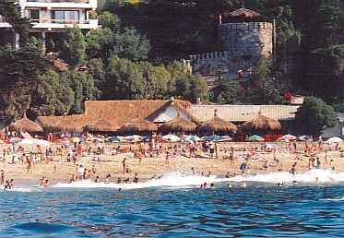

Entre el 17 y el 25 de enero se llevara a cabo el tradicional Campeonato de Tenis de Zapallar en el club del balneario. Interesados inscribirse una semana antes del torneo en el club.
El 25 de enero se realiza la 11° Corrida Familiar Banco Edwards Zapallar-Cachagua. Las inscripciones podrán hacerse desde el 18 de enero hasta la fecha del concurso en ambas playas.

José Silva Berríos, concejal de Zapallar
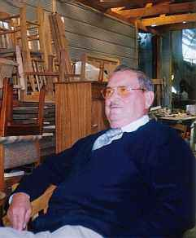
Después de hacer un balance sobre su vida, don José Silva (69) se considera un hombre afortunado. Casado hace 45 años con Marta Olivares, con seis hijos y 17 nietos, dedicado al rubro de los muebles hace mas de 30 años y entregado al servicio publico formalmente desde el año 67 en que fue elegido regidor por la comuna de Zapallar. Desde entonces en que compartió el mismo cargo con don Mario Alemparte, Miguel Erlwein y Ernesto Vergara bajo la alcaldía de don José Santamaria Balmaceda, que Silva comenzó a forjar su trayectoria política. "El año 71 fui reelegido hasta el 73 en que se acaba el sistema democrático. El 89 en que termina el gobierno militar no quise presentarme como candidato a alcalde, porque se presentaba la señora Paulina Ruiz-

Entre los proyectos concretados por el concejo, pero presentados por Silva esta la construcción del gimnasio, el empaste del estadio de Catapilco y la dotación de agua potable de la población Estadio.

-Cuáles serian sus mayores anhelos para la comuna?
Ver al pueblo de Catapilco, donde yo vivo, con sus calles pavimentadas y un buen sistema de agua potable. Para lograr eso tenemos un proyecto de alcantarillado y pavimentación que se gener´o gracias a una intervención que se hiciera con don Fernando Basilio ex gobernador de la provincia de Petorca que en ese tiempo estaba a cargo en la oficina del ministerio del interior de mejorar todos los pueblos chicos como Catapilco bajo el programa "mejoramiento de barrio". El se comprometió a conseguir fondos, donde se obtuvieron 33 millones. El proyecto est´a hecho presentado y ojalá el 2004 o 2005 ya estemos iniciando los trabajos de agua potable y pavimentación, comenta con gesto de ilusión.
Con el tema de agua potable hemos trabajado junto al alclade y no hemos tenido muy buena suerte, pero ahora tenemos una alternativa de la empresa forestal que nos ofrece un pozo, que según ellos da 6 litros y si eso sucediera todos los comités, que son alrededor de 5, no tendrían problemas de agua potable. Además se podría llevar a cabo un proyecto inmobiliario de 700 casas dirigido por la misma empresa, que significaría el progreso para Catapilco.

-Que opina según su ideología socialista sobre el proyecto El Boldo?
Esa empresa inmobiliaria viene haciendo sus gestiones desde hace unos 9 a 10 años. Todos sabemos que los proyectos inmobiliarios traen su poquito de progreso, pero pienso que los proyectos de esa índole que se hagan en la comuna tienen que ser ordenados de tal manera que no nos traigan un mayor problema en cuanto a una sobredensidad de población, y afecte la infraestructura. El cerro municipal es una de las bellezas que tiene Zapallar y pienso que con mucha razón los zapallarinos lo defienden.

Tagle, que se había portado como una madre conmigo a raíz de una enfermedad que tuve. Luego el año 96 sale don Federico Ringeling como alcalde y yo asumo como concejal, cargo que desempeño con orgullo actualmente en mi segundo periodo", señala el funcionario p´ublico.
Entre los proyectos concretados por el concejo, pero presentados por Silva esta la construcción del gimnasio, el empaste del estadio de Catapilco y la dotación de agua potable de la población Estadio.

- NOTICIAS COMUNALES
- Asociación de Propietarios de Cachagua cuenta con nueva directiva. En la elección
efectuada recientemente por los integrantes de la asociación resulto elegido como presidente Felipe Cáceres, en reemplazo de Agustín Infante. Entre los directores se designó a Eduardo Opazo como vicepresidente, Rafael Gatica como tesorero, Alex Lesser como secretario, Carlos Breton y Eduardo Novoa.
Todos los cargos son sometidos a votación después de dos años en sus funciones y su principal preocupación es analizar las inquietudes de los vecinos veraneantes y apoyar a la municipalidad en toda la gestión comunal. Según el nuevo presidente Felipe Cáceres el tema que más urge en estos momentos es apoyar la labor del alcalde en la conexión de toda la población al sistema del alcantarillado.
Cachagua ya cuenta con sistema de alcanatrillado. Por condiciones del terreno Zapallar deparará mayor tiempo. Las obras de alcantarillado que correspondían a la empresa estatal y todas las uniones domiciliarias de las 250 familias de residentes permanentes del balneario están terminadas. A partir de enero estarán listos los trabajos del tramo de 500 pendiente m de la Av. Cachagua, que corresponde al colector y uniones domiciliaras de algunos residentes y pavimentación. Por lo tanto Cachagua estará libre de problemas de vialidad durante el verano.

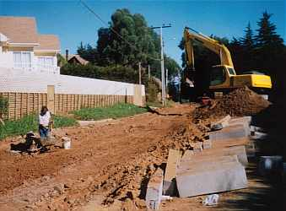
En el caso de Zapallar el tema es bastante más complicado porque los trabajos se han retrasado debido a la excesiva cantidad de roca que ha aparecido, por lo mismo los trabajos que se empezaron en mayo del 2002 se han demorado más de lo previsto.
Sin embargo, durante los meses de enero y febrero no se realizarán trabajos de excavaciones ni rotura de pavimento, como tampoco pavimentación ni uniones domiciliarias y las calles deberán estar en su mayor parte repavimentadas antes del 1 enero del 2003. De todas maneras quedarán algunas secuelas en veredas, soleras y por excepción algunas calles y pavimentos.
La suma de trabajos que si se mantienen son los de la población residente sobre la calle Januario Ovallle debido al compromiso que existe con el gobierno regional
Ante la extrañeza de algunos veraneantes por la rotura concurrente de algunas de las calles del balneario entre ellas Diego Sutil e Ignacio Carrera Pinto, es preciso aclarar que hay 4 trabajos que se están llevando a cabo y que son simultáneos. Uno son los colectores de alcantarillado, luego la impulsión de las aguas servidas desde la planta que hay en el sector de la playa hasta la planta de tratamiento en la quebrada del agua potable. Además Esval repuso la totalidad de cañerías de distribución de agua potable y toda la impulsión que viene de La Ligua.
A esto se agrega que el 10 de enero empezaría a funcionar el estanque de agua potable, ubicado en el Cerro el Moro y las nuevas cañerías, por lo que habrá una mayor presión en todas las viviendas y se espera que especialmente las calles viejas sufran desperfectos y perdidas de agua.
Ultimos trabajos de Av. Cachagua
- SE SUPO QUE..
- Una gran acogida tuvo el concierto de
música de cámara que ofreció el Departamento de Cultura de la Municipalidad de Zapallar el sábado 14 de diciembre en la iglesia de Zapallar. Posteriormente el domingo 15 los invitados disfrutaron del panorama en el jardín de la casa del zapallarino Hernán Edwards, ubicada en el Mar Bravo. La programación de la Camerata de Santiago-piano, flauta, oboe, clarinete, corno y fagot- incluyo interpretaciones de Franz Danz, Ludwig Van Beethoven, Anton Reicha, Mozart y Camile Saint-Saens, entre otros clásicos.

- Como una manera de enaltecer el espíritu navideño,
la Municipalidad Zapallar, a través del Departamento Social y de Cultura llamó a todas las familias de Zapallar a participar del concurso de pesebres vivos y estáticos.
El certamen realizado por sexto año consecutivo se llevó a cabo el miércoles 18 de diciembre, donde participaron cerca de 13 familias y culminó con una premiación en el Cuerpo de Bomberos.
Este año además se sumo la participación de la población de Catapilco, quienes expusieron con mucho entusiasmo el jueves 19 de diciembre.
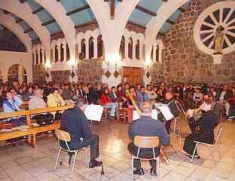
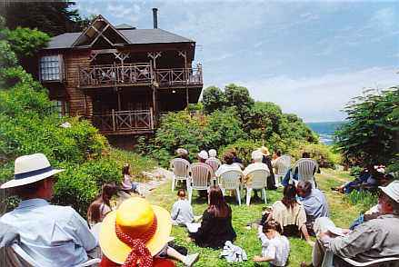
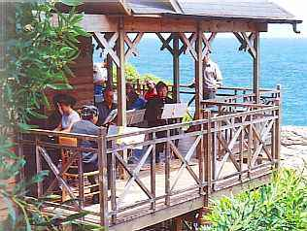
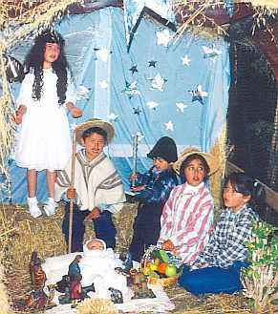

- La Dirección de Cultura de la Municpalidad y el Patrimonio Cultural de Chile siguen avanzando en el proyecto del teatro.
Agradecemos a los que ya enteraron su cuota de $400 mil por butaca:
Eugenio Guzmán (2), Patricio Salas (1), José Eluchans (1), Karen Ebensperger (1), Alberto Reyes (1), Martín Subercaseaux (2), Alberto Pulido (1), José Subercaseaux (1), Guillermo Andrews (1), Horacio Schmidt (19, Antonio Larrain (1), Sergio Cardone (1), Rafael Guilisasti (1), Eduardo Muñoz (1), Sergio Urrejola (1), Federico Ringeling (1), Carlos Bustamante (1), Alfredo Erlwein (1), Manuel Santa Cruz (1), Francisco Vial (1), Cecilia Garcia- Huidobro (1), Juan Enrique Del Villar (2) y Cristian Morande (1).
Actualmente contamos con 26 butacas compradas y 30 comprometidas. El concejo municipal aprobó para el presupuesto 2003 $25 millones destinados a la remodelacion del teatro, que junto al aporte de particulares- con 30 butacas- podrá darse inicio a la primera etapa del proyecto. Solo falta usted, esperamos su aporte y apoyo comunicándose con Carmen Gloria Salfate Dirección de Cultura de la Municipalidad 09-2391213 o el Patrimonio Cultural de Chile 6386845.
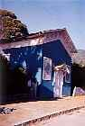
- BOLSA DE TRABAJO
El Departamento Social de La Municipalidad en convenio con Inacap acaba de finalizar un curso destinado al cuidado de casas y jardines. El taller fue dirigido a 15 personas de Zapallar y 15 de Catapilco seleccionados por el mismo instituto. Dada la capacitación de los participantes, les entregamos sus datos por si algún veraneante necesita de ellos.
NOMBRE TELEFONO
Oriana Salinas 772286
Jennifer Fernández 09-9270302
Patricia Jerez 742222
Gabriel Rojos 742239
Angélica Figueroa 741280
Zara Alvarez 771063
José Navarrete 771063
Claudia Rivas 771207
Silvia Nuñez 09-6838172
Rosa Figueroa 741813
María Janssen 741490
Alfredo Gómez 791258
Sandra Nuñez 09-2420574

